

Año 17 Saltillo, Coahuila 11 de abril de 2016 Número 199

Órgano de difusión oficial del R. Ayuntamiento de Saltillo
Aprobado en Sesión de Cabildo de fecha 26 de enero del año 2000
Revista mensual de abril.
Editor Responsable
Lic. María Alicia García Narro
SECRETARIO DEL
AYUNTAMIENTO
Ing. Isidro López Villarreal

PRESIDENTE MUNICIPAL
DE SALTILLO

Número de Certificado de Reserva al Título en Derecho de Autor:
Número de Certificado de Licitud del Título:
Número de Certificado de Licitud de Contenido:
Domicilio de la Publicación:
Imprenta:
Domicilio:

04-2002-103110163800-102
En Trámite.
En Trámite.
Saltillo, Coahuila.
Imprenta y Comercial Rodríguez
Emilio Castelar No. 518, Zona Centro.
C.P. 25000

SUMARIO
“2016, Año de Lucha Contra la Diabetes”

ACUERDO 32/06/16 Cambio de uso del suelo de predio ubicado en calle Paseo de los Lobos de la colonia Lomas de Lourdes.

ACUERDO 33/06/16 Cambio de uso del suelo, para la instalación de un centro educativo preescolar con servicios de estancia, en predio ubicado en la calle Maravillas No. 631 de la colonia Jardines del Valle.

ACUERDO 34/06/16 Cambio de uso del suelo, para la regularización de un taller de maquinado, en predio ubicado en la calle Francisco I. Madero en los lotes 12 y 13.

ACUERDO 35/06/16 Cambio de uso del suelo, para predio ubicado en la manzana 35 de la colonia Omega.

ACUERDO 36/06/16 Cambio de uso del suelo, para la regularización de una refaccionaria en un predio ubicado en la calle de Armillita No. 1137.

ACUERDO 37/06/16 Cambio de uso del suelo, para 4 predios ubicados en la esquina noreste que forman las calles los Álamos con Pirules, al oriente de Rincón de Sayavedra.

ACUERDO 38/06/16 Cambio de uso del suelo, para un predio ubicado en la calle Cristóbal Pereas, con superficie de 18,700m² .

ACUERDO 39/06/16 Trazo de la prolongación de la calle Heno y reducción de la calle Forrajes del Fraccionamiento Praderas.

ACUERDO 40/06/16 Nombramiento del Ing. Collins Creth Camp Bennett como Coordinador General del COPLADEM.

ACUERDO 41/06/16 Terna de candidatos a Magistrado Numerario del Tribunal de Conciliación y Arbitraje del Poder Judicial del Estado, propuesta por el Ayuntamiento.

ACUERDO 42/06/16 Se rechaza propuesta para una campaña de difusión en apoyo a los comerciantes del centro de la ciudad por las obras realizadas de rehabilitación en las calles de Aldama y Allende.

ACUERDO 43/06/16 Se rechaza la propuesta de implementar la iniciativa ciudadana tres de tres, consistente en hacer públicas las declaraciones patrimonial, de intereses y fiscal.

ACUERDO 44/07/16 Reconocimiento con el Galardón Zapalinamé.

ACUERDO 45/07/16 Premiados con el Mérito Deportivo 2016.

ACUERDO 46/07/16 Se aprueba la instalación de anuncios en los puentes peatonales que se aprueban y celebrar convenio con la empresa Grupo Publirex S.A de C.V.

ACUERDO 47/07/16 Asignación de nomenclatura para el asentamiento humano conocido como “Sierra de Ocampo”, así como de sus calles interiores.

ACUERDO 48/07/16 Asignación de nomenclatura para el asentamiento humano conocido como “Guadalupe Barragán”, así como de sus calles interiores.

ACUERDO 49/07/16 Cambio de nomenclatura de la calle Mariano Narváez en la colonia Alpes Norte por el nombre de calle Paseo del Bienestar.

ACUERDO 50/07/16 Asignación de nomenclatura para el asentamiento humano conocido como “Padre Santos”, así como de sus calles interiores.

ACUERDO 51/07/16 Informe financiero del mes de Febrero de 2016.

ACUERDO 52/07/16 Se declara el día tres de diciembre como “día municipal de las personas con discapacidad”.
.

ACUERDO 53/07/16 Se turna a la Comisión de Gobernación y Reglamentos propuesta para modificar el artículo 133 del Reglamento de Tránsito y Transporte para el Municipio de Saltillo.

AGUAS DE SALTILLO: Tarifas para el mes de abril de dos mil dieciséis.

CERTIFICACIÓN No. 0716/2016

LA C. LIC. MARIA ALICIA GARCIA NARRO, SECRETARIO DEL R. AYUNTAMIENTO DE SALTILLO, COAHUILA…………………………………………..…………….…………………………………………………..

C E R T I F I C A

Que en el libro de Actas de Cabildo que lleva la Secretaría de este R. Ayuntamiento se encuentran asentadas las Actas de Cabildo 1494/06/2016, 1495/07/2016 de fechas 03 y 16 de Marzo respectivamente, de 2016, las que contienen los siguientes acuerdos:
…..……………………….
CAMBIO DE USO DEL SUELO DE PREDIO UBICADO EN CALLE PASEO DE LOS LOBOS DE LA COLONIA LOMAS DE LOURDES.

A C U E R D O 32/06/16

- Se aprueba dictamen presentado por la Comisión de Planeación, Urbanismo, Obras Públicas y Centro Histórico, en consecuencia se autoriza el cambio de uso del suelo de Habitacional en Densidad Baja (H-2) a Habitacional con Densidad Media (H-3), en un predio ubicado en calle Paseo de los Lobos de la colonia Lomas de Lourdes, con una superficie total de 2,137.42 m².
- Notifíquese a la Dirección de Desarrollo Urbano, para que a su vez notifique a las Direcciones Municipales competentes, al Arq. José Antonio García Mireles y a la Secretaría correspondiente del Gobierno del Estado, para los efectos a que haya lugar.
- Se autoriza al Presidente Municipal, Secretaria del Ayuntamiento, Síndica y demás autoridades municipales, a suscribir los instrumentos jurídicos necesarios a fin de dar cumplimiento a esta determinación.
- Notifíquese y publíquese en el órgano de difusión oficial de este Gobierno Municipal.
…..……………………….
CAMBIO DE USO DEL SUELO, PARA LA INSTALACIÓN DE UN CENTRO EDUCATIVO PREESCOLAR CON SERVICIOS DE ESTANCIA, EN PREDIO UBICADO EN LA CALLE MARAVILLAS NO. 631 DE LA COLONIA JARDINES DEL VALLE.

A C U E R D O 33/06/16

PRIMERO: Se aprueba el dictamen presentado por la Comisión de Planeación, Urbanismo, Obras Públicas y Centro Histórico que ha quedado transcrito, en consecuencia, el cambio de uso del suelo de Habitacional en Densidad Baja (H-2) a Corredor Urbano Habitacional/Comercio/Servicios CU-2, para la instalación de un centro educativo preescolar con servicios de estancia, en un predio ubicado en la calle Maravillas No. 631 de la colonia Jardines del Valle de esta ciudad, con una superficie total de 350.00 m².

SEGUNDO: Se autoriza al Presidente Municipal, Secretaria del Ayuntamiento, Síndica y demás autoridades municipales, a suscribir los instrumentos jurídicos necesarios a fin de dar cumplimiento a esta determinación.

TERCERO: Notifíquese a la Dirección de Desarrollo Urbano, para que a su vez notifique a las Direcciones Municipales competentes, a la Secretaría correspondiente del Gobierno del Estado y al Arq. Domitilo Barragán Álvarez, para los efectos a que haya lugar.

CUARTO: Publíquese en la Gaceta, órgano de difusión oficial de este Gobierno Municipal.
.…..……………………….
CAMBIO DE USO DEL SUELO, PARA LA REGULARIZACIÓN DE UN TALLER DE MAQUINADO, EN PREDIO UBICADO EN LA CALLE FRANCISCO I. MADERO EN LOS LOTES 12 Y 13.

A C U E R D O 34/06/16

PRIMERO.- Se aprueba dictamen presentado por la Comisión de Planeación, Urbanismo, Obras Públicas y Centro Histórico, en consecuencia se autoriza el cambio de uso del suelo de Habitacional en Densidad Alta (H-5) a Corredor Urbano CU-4, para la regularización de un taller de maquinado, en un predio ubicado en la calle Francisco I. Madero en los lotes 12 y 13 que forman un solo cuerpo de la manzana 1 de la colonia Eulalio Gutiérrez, con una superficie total de 474.35 m².

SEGUNDO.- Se autoriza al Presidente Municipal, Secretaria del Ayuntamiento, Síndica y demás autoridades municipales, a suscribir los instrumentos jurídicos necesarios a fin de dar cumplimiento a esta determinación.

TERCERO.- Notifíquese a la Dirección de Desarrollo Urbano, para que a su vez notifique a las Direcciones Municipales competentes, al C. Jesús Ricardo Muñiz García y a la Secretaría correspondiente del Gobierno del Estado, para los efectos a que haya lugar.

CUARTO.- Publíquese en el órgano de difusión oficial de este Gobierno Municipal.
…..……………………….
CAMBIO DE USO DEL SUELO, PARA PREDIO UBICADO EN LA MANZANA 35 DE LA COLONIA OMEGA DE ESTA CIUDAD.

A C U E R D O 35/06/16

PRIMERO.- Se aprueba dictamen presentado por la Comisión de Planeación, Urbanismo, Obras Públicas y Centro Histórico, en consecuencia se autoriza el cambio de uso del suelo de Habitacional en Densidad Media Alta (H-4) a Industria Ligera, para un predio ubicado en la manzana 35 de la colonia Omega de esta ciudad, con una superficie de 3,479.11 m².

SEGUNDO.- Se autoriza al Presidente Municipal, Secretaria del Ayuntamiento, Síndica y demás autoridades municipales, a suscribir los instrumentos jurídicos necesarios a fin de dar cumplimiento a esta determinación.

TERCERO.- Notifíquese a la Dirección de Desarrollo Urbano, para que a su vez notifique a las Direcciones Municipales competentes, al C. Ricardo Javier Castro Flores y a la Secretaría correspondiente del Gobierno del Estado, para los efectos a que haya lugar.

CUARTO.- Publíquese en el órgano de difusión oficial de este Gobierno Municipal.
………………………
CAMBIO DE USO DEL SUELO, PARA LA REGULARIZACIÓN DE UNA REFACCIONARIA EN UN PREDIO UBICADO EN LA CALLE DE ARMILLITA NO. 1137.

A C U E R D O 36/06/16

- Se aprueba dictamen presentado por la Comisión de Planeación, Urbanismo, Obras Públicas y Centro Histórico, en consecuencia el cambio de uso del suelo de Habitacional en Densidad Media Alta (H-4) a Corredor Urbano Habitacional/Comercio/Servicio CU-2, para la regularización de una refaccionaria en un predio ubicado en la calle de Armillita No. 1137 entre Presidente Cárdenas y Guillermo Prieto de esta ciudad, con una superficie de 650.00 m².
- Se autoriza al Presidente Municipal, Secretaria del Ayuntamiento, Síndica y demás autoridades municipales, a suscribir los instrumentos jurídicos necesarios a fin de dar cumplimiento a esta determinación.
- Notifíquese a la Dirección de Desarrollo Urbano, para que a su vez notifique a las Direcciones Municipales competentes, al C. Carlos Ruiz Rodríguez y a la Secretaría correspondiente del Gobierno del Estado, para los efectos a que haya lugar.
- Publíquese en el órgano de difusión oficial de este Gobierno Municipal.
…..……………………….
CAMBIO DE USO DEL SUELO, PARA 4 PREDIOS UBICADOS EN LA ESQUINA NORESTE QUE FORMAN LAS CALLES LOS ÁLAMOS CON PIRULES, AL ORIENTE DE RINCÓN DE SAYAVEDRA.

A C U E R D O 37/06/16

- Se aprueba dictamen presentado por la Comisión de Planeación, Urbanismo, Obras Públicas y Centro Histórico, en consecuencia el cambio de uso del suelo de Habitacional en Densidad Media (H-3) a Habitacional en Densidad Media Baja (H-3.3), para 4 predios ubicados en la esquina noreste que forman las calles los Álamos con Pirules, al oriente de Rincón de Sayavedra y al sur de un poblado típico denominado “Los Rodríguez” con una superficie total de 50,786.33 m².
- Se autoriza al Presidente Municipal, Secretaria del Ayuntamiento, Síndica y demás autoridades municipales, a suscribir los instrumentos jurídicos necesarios a fin de dar cumplimiento a esta determinación.
- Notifíquese a la Dirección de Desarrollo Urbano, para que a su vez notifique a las Direcciones Municipales competentes, al Arq. Eduardo Javier Aguirre Garza y a la Secretaría correspondiente del Gobierno del Estado, para los efectos a que haya lugar.
- Publíquese en el órgano de difusión oficial de este Gobierno Municipal.
.………………….
CAMBIO DE USO DEL SUELO, PARA UN PREDIO UBICADO EN LA CALLE CRISTÓBAL PEREAS, CON SUPERFICIE DE 18,700M².

A C U E R D O 38/06/16

PRIMERO.- Se aprueba dictamen presentado por la Comisión de Planeación, Urbanismo, Obras Públicas y Centro Histórico, en consecuencia el cambio de uso del suelo de Industria Ligera (L) a Habitacional en Densidad Alta (H5), para un predio ubicado en la calle Cristóbal Pereas, al sur del Blvd. Fundadores de esta ciudad, con una superficie total de 18,700.00 m2; condicionado al cumplimiento de lo establecido en la última reforma del artículo 93 y 93 Bis, del Reglamento de Desarrollo Urbano y Construcciones para el Municipio de Saltillo, Coahuila.

SEGUNDO.- Se autoriza al Presidente Municipal, Secretaria del Ayuntamiento, Síndica y demás autoridades municipales, a suscribir los instrumentos jurídicos necesarios a fin de dar cumplimiento a esta determinación.

TERCERO.- Notifíquese a la Dirección de Desarrollo Urbano, para que a su vez notifique a las Direcciones Municipales competentes, a la Arq. Georgina A. Aguilar Almaraz y a la Secretaría correspondiente del Gobierno del Estado, para los efectos a que haya lugar.

CUARTO.- Publíquese en el órgano de difusión oficial de este Gobierno Municipal.
…..……………………….
TRAZO DE LA PROLONGACIÓN DE LA CALLE HENO Y REDUCCIÓN DE LA CALLE FORRAJES DEL FRACCIONAMIENTO PRADERAS.

A C U E R D O 39/06/16

PRIMERO.- Se aprueba dictamen presentado por la Comisión de Planeación, Urbanismo, Obras Públicas y Centro Histórico, en consecuencia se autoriza el trazo de la prolongación de la calle Heno y la reducción de la calle Forrajes de 20.00 mts. a 13.00 mts. del Fraccionamiento Praderas, condicionado a la presentación del estudio hidrológico.

SEGUNDO.- Se autoriza al Presidente Municipal, Secretaria del Ayuntamiento, Síndica y demás autoridades municipales, a suscribir los instrumentos jurídicos necesarios a fin de dar cumplimiento a esta determinación.

TERCERO.- Notifíquese a la Dirección de Desarrollo Urbano, para que a su vez notifique a las Direcciones Municipales competentes, al C. Luis Flores Recio y a la Secretaría correspondiente del Gobierno del Estado, para los efectos a que haya lugar.

CUARTO.- Publíquese en el órgano de difusión oficial de este Gobierno Municipal.
.…..……………………….
NOMBRAMIENTO DEL ING. COLLINS CRETH CAMP BENNETT COMO COORDINADOR GENERAL DEL COPLADEM.

A C U E R D O 40/06/16

ÚNICO: Se aprueba nombramiento del Ing. Collins Creth Camp Bennett como Coordinador General del COPLADEM.
.…..……………………….
TERNA DE CANDIDATOS A MAGISTRADO NUMERARIO DEL TRIBUNAL DE CONCILIACIÓN Y ARBITRAJE DEL PODER JUDICIAL DEL ESTADO PROPUESTA, POR EL AYUNTAMIENTO.

A C U E R D O 41/06/16

UNICO: Se aprueba la terna de candidatos, integrada por los Lics. Roberto Arizpe Garza, Javier Treviño Rodríguez y Sandra Luz Miranda Chuey, para que se emita el nombramiento correspondiente a Magistrado Numerario del Tribunal de Conciliación y Arbitraje del Poder Judicial del Estado.
…..……………………….
SE RECHAZA PROPUESTA PARA UNA CAMPAÑA DE DIFUSIÓN EN APOYO A LOS COMERCIANTES DEL CENTRO DE LA CIUDAD POR LAS OBRAS REALIZADAS DE REHABILITACIÓN EN LAS CALLES DE ALDAMA Y ALLENDE.

A C U E R D O 42/06/16

ÚNICO.- Se rechaza la propuesta del Regidor Adrián de Jesús Herrera López, para una campaña de difusión en apoyo a los comerciantes del centro de la ciudad por las obras realizadas de rehabilitación en las calles de Aldama y Allende.

SE RECHAZA LA PROPUESTA DE IMPLEMENTAR LA INICIATIVA CIUDADANA TRES DE TRES, CONSISTENTE EN HACER PÚBLICAS LAS DECLARACIONES PATRIMONIAL, DE INTERESES Y FISCAL.

A C U E R D O 43/06/16

UNICO: Se rechaza la propuesta presentada por el Regidor Abraham Tobías Hernández “de implementar la iniciativa ciudadana tres de tres, consistente en hacer públicas las declaraciones patrimonial, de intereses y fiscal de los servidores públicos y funcionarios de primer nivel del Municipio de Saltillo, Coahuila de Zaragoza, entendiendo aquellos con la categoría de jefes de departamento o su equivalente y superiores, así como regidores, síndicas y presidente municipal, como un mecanismo de transparencia y rendición de cuentas”.
…..……………………….
RECONOCIMIENTO CON EL GALARDÓN ZAPALINAMÉ.

A C U E R D O 44/07/16

PRIMERO. Se aprueba dictamen del Jurado del Galardón Zapalinamé, en consecuencia entregar el Galardón al C. José Guadalupe Belmares de la Peña.

SEGUNDO. Comuníquese a la Dirección de Comunicación Social para los que efectos que haya lugar.

TERCERO. Publíquese en la Gaceta Municipal, órgano de difusión oficial de este Gobierno. …..……………………….
PREMIADOS CON EL MÉRITO DEPORTIVO 2016.

A C U E R D O 45/07/16

PRIMERO. Se aprueba dictamen del Jurado del Premio al Mérito Deportivo 2016, en consecuencia entregar el Premio en las siguientes categorías:
- Mejor Deportista Infantil: Diego Naim Villarreal Hernández
- Mejor Deportista Juvenil: Jesús Emanuel Arzola Flores
- Mejor Deportista Elite o Primera Fuerza: Luis Carlos Madrazo Morales
- Mejor Entrenador: Noel Gutiérrez Boudet

SEGUNDO. Comuníquese a los Ganadores, Secretaría Técnica y a la Dirección de Comunicación Social para los efectos que haya lugar.

TERCERO. Publíquese en la Gaceta Municipal, órgano de difusión oficial de este Gobierno.
.…..……………………….
SE APRUEBA LA INSTALACIÓN DE ANUNCIOS EN LOS PUENTES PEATONALES QUE SE APRUEBAN Y CELEBRAR CONVENIO CON LA EMPRESA GRUPO PUBLIREX S.A DE C.V.

A C U E R D O 46/07/16

PRIMERO: Se aprueba el dictamen presentado por la Comisión de Planeación, Urbanismo, Obras Públicas y Centro Histórico que ha quedado transcrito, en consecuencia, la instalación de anuncios en los puentes peatonales referidos en el resultando séptimo de dicho dictamen, y se autoriza celebrar un convenio entre el R. Ayuntamiento de Saltillo, Coahuila con la empresa Grupo Publirex S. A. de C. V., que cumpla con el siguiente objeto:

1.- Establecer las condiciones para conceder a la empresa Grupo Publirex S. A. de C. V. el derecho exclusivo de explotación de publicidad a cambio del costo del mantenimiento de un puente peatonal propiedad del municipio ubicado en el Blvd. Vito Alessio Robles a la altura de la Facultad de Contaduría y Administración de la Universidad Autónoma de Coahuila (FCA), con una vigencia de 10 años a fin de recuperar económicamente el costo del mantenimiento del puente.

2.- Establecer las condiciones para que Grupo Publirex S. A. de C. V. lleve a cabo el ejercicio de la licencia de ocupación de espacio público, construcción de mobiliario urbano y costo de mantenimiento de un puente peatonal a ubicarse en el Blvd. Nazario Ortíz Garza entre las calles Dr. Juan Cabello Siller y Blvd. Galerías de la Col. Los Lagos de esta ciudad, a cambio de los derechos de explotación de publicidad sin costo en la autorización de la licencia de anuncios, con una vigencia de 10 años.
3.- Establecer las condiciones para que la empresa en mención lleve a cabo el ejercicio de la licencia de ocupación de espacio público, construcción de mobiliario urbano y mantenimiento de un puente peatonal a ubicarse en la Col. Tanquecito, en la calle Pedro Ampudia y las Adelitas e Insurgentes, a cambio de los derechos de explotación de publicidad sin costo en la autorización de la licencia de anuncios con una vigencia de 10 años a fin de recuperar económicamente el costo del mantenimiento del puente.

4.- Establecer las condiciones para que Grupo Publirex S. A. de C. V. lleve a cabo el ejercicio de la licencia de ocupación de espacio público, construcción de mobiliario urbano y mantenimiento de un puente peatonal autorizado mediante acta de cabildo No. 1424/24/2013 de fecha 31 de octubre del 2013 en relación al acuerdo No. 107/24/13 a ubicarse en el Blvd. Emilio Arizpe de la Maza esquina con Blvd. Antonio Cárdenas en la Escuela Forestal de esta ciudad; y que se asigna a la empresa antes mencionada para dar cumplimiento a los compromisos contraídos por el municipio de Saltillo con la Escuela Forestal, a cambio de los derechos de explotación de publicidad sin costo en la autorización de la licencia de anuncios, con una vigencia de 10 años a fin de recuperar económicamente el costo del mantenimiento del puente.

SEGUNDO: Que la autorización para celebrar dicho convenio, se condiciona a la construcción de los puentes peatonales en un término máximo de seis meses y en el siguiente orden:

1. Puente peatonal a ubicarse en la Col. Tanquecito, en la calle Pedro Ampudia y las Adelitas e Insurgentes.
2. Puente peatonal a ubicarse en el Blvd. Emilio Arizpe de la Maza esquina con Blvd. Antonio Cárdenas, frente a la Escuela Forestal de esta ciudad.

3. Puente peatonal a ubicarse en el Blvd. Nazario Ortíz Garza, entre las calles Dr. Juan Cabello Siller y Blvd. Galerías de la Col. Los Lagos de esta ciudad.

TERCERO: Se autoriza al Presidente Municipal, Secretaria del Ayuntamiento, Síndica y demás autoridades municipales, a suscribir los instrumentos jurídicos en los que se establezcan los términos y condiciones necesarias, a fin de dar cumplimiento a esta determinación.

CUARTO: Notifíquese a la Dirección de Desarrollo Urbano, para que a su vez notifique a las Direcciones Municipales competentes y a la Secretaría correspondiente del Gobierno del Estado, para los efectos a que haya lugar.

QUINTO: Publíquese en la Gaceta, órgano de difusión oficial de este Gobierno Municipal.
…..……………………….
ASIGNACIÓN DE NOMENCLATURA PARA EL ASENTAMIENTO HUMANO CONOCIDO COMO “SIERRA DE OCAMPO”, ASÍ COMO DE SUS CALLES INTERIORES.

A C U E R D O 47/07/16

PRIMERO.- Se aprueba dictamen presentado por la Comisión de Planeación, Urbanismo, Obras Públicas y Centro Histórico, en consecuencia se autoriza la asignación de nomenclatura para el asentamiento humano conocido como “Sierra de Ocampo”, así como de sus calles interiores: Sierra del Pino, Sierra La Encantada, Sierra de la Harina, Sierra de San Vicente, Sierra del Carmen, Sierra de Eutimias, Sierra La Concordia y Sierra el Capulín, con la condicionante de asignar el nombre a la plaza de área municipal como “Plaza Ocampo”.
SEGUNDO.- Se autoriza al Presidente Municipal, Secretaria del Ayuntamiento, Síndica y demás autoridades municipales, a suscribir los instrumentos jurídicos necesarios a fin de dar cumplimiento a esta determinación.

TERCERO.- Notifíquese a la Dirección de Desarrollo Urbano, para que a su vez notifique a las Direcciones Municipales competentes, al Lic. Pedro Alfonso Salazar Picón, Director de Regularización de la Tenencia de la Tierra del R. Ayuntamiento de Saltillo, para que continúe con los trámites de regularización de la colonia y a la Secretaría correspondiente del Gobierno del Estado, para los efectos a que haya lugar.

CUARTO.- Publíquese en el órgano de difusión oficial de este Gobierno Municipal.
………………………………
ASIGNACIÓN DE NOMENCLATURA PARA EL ASENTAMIENTO HUMANO CONOCIDO COMO “GUADALUPE BARRAGÁN”, ASÍ COMO DE SUS CALLES INTERIORES.

A C U E R D O 48/07/16

PRIMERO.- Se aprueba dictamen presentado por la Comisión de Planeación, Urbanismo, Obras Públicas y Centro Histórico, en consecuencia se autoriza la asignación de nomenclatura para el asentamiento humano conocido como “Guadalupe Barragán”, así como de sus calles interiores: Ignacia Rodríguez de Velasco, María Soto La Marina, María Luisa Martínez de García Rojas, María Rodríguez del Toro, Altagracia Mercado, Gertrudis Bocanegra, Ana María Soto, Elvia Carrillo Puerto, Florinda Lazos León, Luisa Martínez.

SEGUNDO.- Se autoriza al Presidente Municipal, Secretaria del Ayuntamiento, Síndica y demás autoridades municipales, a suscribir los instrumentos jurídicos necesarios a fin de dar cumplimiento a esta determinación.

TERCERO.- Notifíquese a la Dirección de Desarrollo Urbano, para que a su vez notifique a las Direcciones Municipales competentes, al Lic. Pedro Alfonso Salazar Picón, Director de Regularización de la Tenencia de la Tierra del R. Ayuntamiento de Saltillo, para que continúe con los trámites de regularización de la colonia y a la Secretaría correspondiente del Gobierno del Estado, para los efectos a que haya lugar.

CUARTO.- Publíquese en el órgano de difusión oficial de este Gobierno Municipal.
…..……………………….
CAMBIO DE NOMENCLATURA DE LA CALLE MARIANO NARVÁEZ EN LA COLONIA ALPES NORTE POR EL NOMBRE DE CALLE PASEO DEL BIENESTAR.
A C U E R D O 49/07/16

PRIMERO.- Se aprueba dictamen presentado por la Comisión de Planeación, Urbanismo, Obras Públicas y Centro Histórico, en consecuencia se autoriza el cambio de nomenclatura de la calle Mariano Narváez en la colonia Alpes Norte por el nombre de calle Paseo del Bienestar.

SEGUNDO.- Se autoriza al Presidente Municipal, Secretaria del Ayuntamiento, Síndica y demás autoridades municipales, a suscribir los instrumentos jurídicos necesarios a fin de dar cumplimiento a esta determinación.

TERCERO.- Notifíquese a la Dirección de Desarrollo Urbano, para que a su vez notifique a las Direcciones Municipales competentes, al Lic. Rodolfo Arizpe Sada, Director General de Avemed y a la Secretaría correspondiente del Gobierno del Estado, para los efectos a que haya lugar.

CUARTO.- Publíquese en el órgano de difusión oficial de este Gobierno Municipal.
……………………………
ASIGNACIÓN DE NOMENCLATURA PARA EL ASENTAMIENTO HUMANO CONOCIDO COMO “PADRE SANTOS”, ASÍ COMO DE SUS CALLES INTERIORES.

A C U E R D O 50/07/16

PRIMERO.- Se aprueba dictamen presentado por la Comisión de Planeación, Urbanismo, Obras Públicas y Centro Histórico, la asignación de nomenclatura para el la asignación de nomenclatura para el asentamiento humano conocido como “Padre Santos”, así como de sus calles interiores, con la condicionante de que se corrijan los nombres para quedar como sigue: Calle Papa Francisco, Calle Benedicto XVI, Privada Juan Pablo II, Privada Pablo VI, Privada Juan XXIII, Privada Pío X, Privada León XIII, Privada Gregorio XVI, Privada Clemente XIII, Privada Inocencio XII, Privada Martin V, Privada Alejandro VIII, Andador Bonifacio IX, Privada Marcelo II, Privada Sixto V, Privada Urbano VIII, Calle Julio III, Privada Adriano VI, Privada Calixto III, Privada Nicolás V.

SEGUNDO.- Se autoriza al Presidente Municipal, Secretaria del Ayuntamiento, Síndica y demás autoridades municipales, a suscribir los instrumentos jurídicos necesarios a fin de dar cumplimiento a esta determinación.

TERCERO.- Notifíquese a la Dirección de Desarrollo Urbano, para que a su vez notifique a las Direcciones Municipales competentes, al Lic. Pedro Alfonso Salazar Picón, Director de Regularización de la Tenencia de la Tierra del R. Ayuntamiento de Saltillo, para que continúe con los trámites de regularización de la colonia y a la Secretaría correspondiente del Gobierno del Estado, para los efectos a que haya lugar.

CUARTO.- Publíquese en el órgano de difusión oficial de este Gobierno Municipal.
……………………………
INFORME FINANCIERO DEL MES DE FEBRERO DE 2016

A C U E R DO 51/07/16

PRIMERO: Se aprueba dictamen presentado por la Comisión de Hacienda, Patrimonio, Cuenta Pública y Gastos Médicos, en consecuencia el informe financiero del mes de Febrero de 2016.

SEGUNDO: Notifíquese a la Tesorería Municipal para los efectos a que haya lugar.
……………………………
SE DECLARA EL DÍA TRES DE DICIEMBRE COMO “DÍA MUNICIPAL DE LAS PERSONAS CON DISCAPACIDAD”.

A C U E R D O 52/07/16

PRIMERO. Se aprueba dictamen presentado por la Comisión de Derechos Humanos, Equidad y Género del Republicano Ayuntamiento del Municipio de Saltillo, Coahuila de Zaragoza, que una vez analizado el proyecto en comento resulta procedente aprobar la propuesta para declarar el día tres de diciembre como “Día Municipal de las Personas con Discapacidad”.

SEGUNDO. Comuníquese a la Secretaría del R. Ayuntamiento para los efectos legales a que haya lugar.

TERCERO. Publíquese en la Gaceta Municipal órgano de difusión interna de este Gobierno Municipal.
……………………………
SE TURNA A LA COMISIÓN DE GOBERNACIÓN Y REGLAMENTOS PROPUESTA PARA MODIFICAR EL ARTÍCULO 133 DEL REGLAMENTO DE TRÁNSITO Y TRANSPORTE PARA EL MUNICIPIO DE SALTILLO.

A C U E R D O 53/07/16

ÚNICO: Se aprueba turnar a la Comisión de Gobernación y Reglamentos la propuesta de los munícipes Diana Carolina Castillo Díaz, Adrián de Jesús Herrera López y Bertha Cristina Castellanos Muñoz, para modificar el artículo 133 del Reglamento de Tránsito y Transporte para el Municipio de Saltillo, en relación al procedimiento de cancelación de concesiones del transporte público.

……………………………

AGUAS DE SALTILLO: Tarifas para el mes de marzo de dos mil dieciséis.

Saltillo, Coahuila a 28 de marzo del 2016.

LIC. MARIA ALICIA GARCIA NARRO

SECRETARIA DEL R. AYUNTAMIENTO DE SALTILLO
PRESENTE.-

Por este conducto me permito solicitarle, de la manera más atenta, tenga a bien, girar las instrucciones necesarias, a fin de que se publique en la Gaceta Oficial del Municipio, el cuadro anexo, correspondiente a las tarifas para el cobro de los servicios de agua potable y drenaje para el mes de Abril del 2016, lo anterior, de conformidad con lo dispuesto por la fracción X del artículo 126 del Código Municipal y con el fin de dar cumplimiento a lo dispuesto por el artículo 76 de la Ley de Aguas para los Municipios del Estado de Coahuila.

Sin otro particular, agradeciendo sus atenciones, me reitero a sus órdenes para cualquier aclaración a la presente.

A t e n t a m e n t e

Ing. Jordi Bosch Bragado.
Gerente General.
(Rubrica)

Saltillo, Coahuila a 28 de marzo del 2016.

LIC. MARIA ALICIA GARCIA NARRO

SECRETARIA DEL R. AYUNTAMIENTO DE SALTILLO
PRESENTE.-

De conformidad con lo dispuesto por los Artículos 1, fracción XXVIII; 4, fracción II; 73, 76 de la Ley de Aguas para los Municipios del Estado de Coahuila se dan a conocer las tarifas para los Servicios de Agua Potable y Drenaje para el mes de Abril del 2016.

Las tarifas para el mes de Abril del 2016 se regirán de acuerdo al Índice Nacional de Precios al Consumidor de Febrero del 2016 (publicado el día 10 de Marzo del 2016), el cual fue de 119.505 puntos.

Dicho número representa una variación de 0.44% respecto al índice correspondiente al mes de Enero del 2016, que fue de 118.984 puntos.
Estas tarifas no incluyen I.V.A.

Ing. Jordi Bosch Bragado.
Gerente General.
(Rubrica)
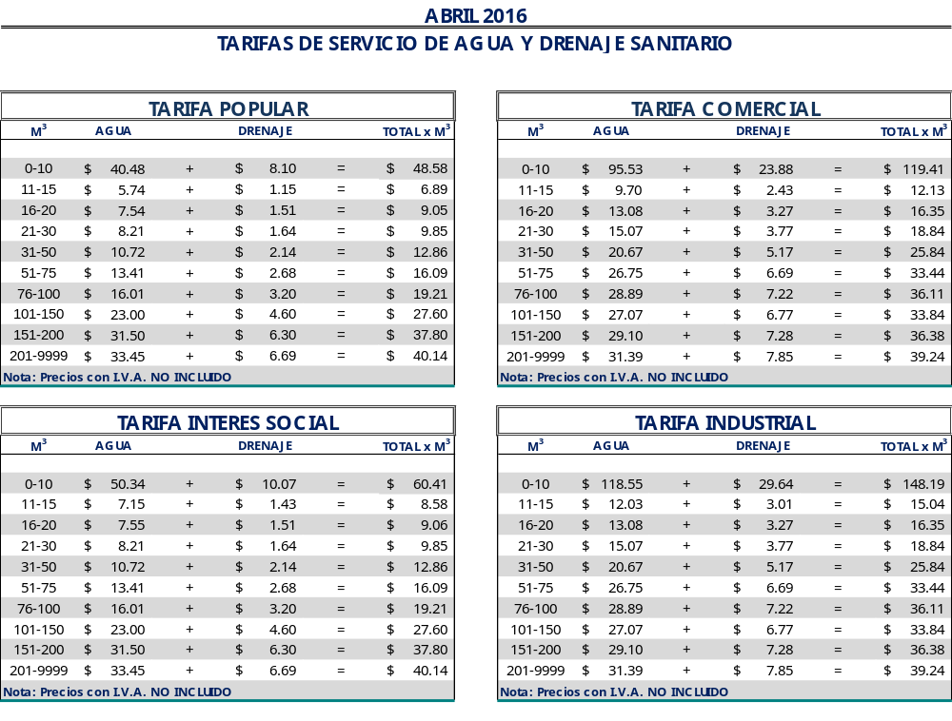

El precio unitario, se multiplica por la cantidad de metros cúbicos

Ing. Jordi Bosch Bragado.
Gerente General.
(Rubrica)

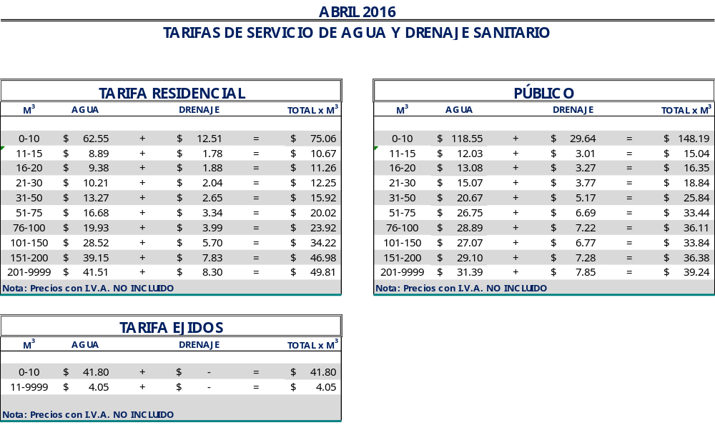

El precio unitario, se multiplica por la cantidad de metros cúbicos.

Ing. Jordi Bosch Bragado.
Gerente General.
(Rubrica)

Saltillo, Coahuila a 28 de marzo del 2016.

LIC. MARIA ALICIA GARCIA NARRO
SECRETARIA DEL R. AYUNTAMIENTO DE SALTILLO
PRESENTE.-

Adjunto al presente sírvase encontrar anexo que contiene las tarifas del mes de Abril del 2016, para el cobro del servicio de saneamiento de aguas residuales, de conformidad con lo establecido en oficio emitido por la Tesorería Municipal Núm. TMU/003/12 de fecha 09 de enero del 2012 y rubricado por el entonces Tesorero Municipal de esta ciudad de Saltillo, Coahuila.

Sin otro particular, me reitero a sus órdenes para cualquier aclaración a la presente.

A t e n t a m e n t e

Ing. Jordi Bosch Bragado.
Gerente General.

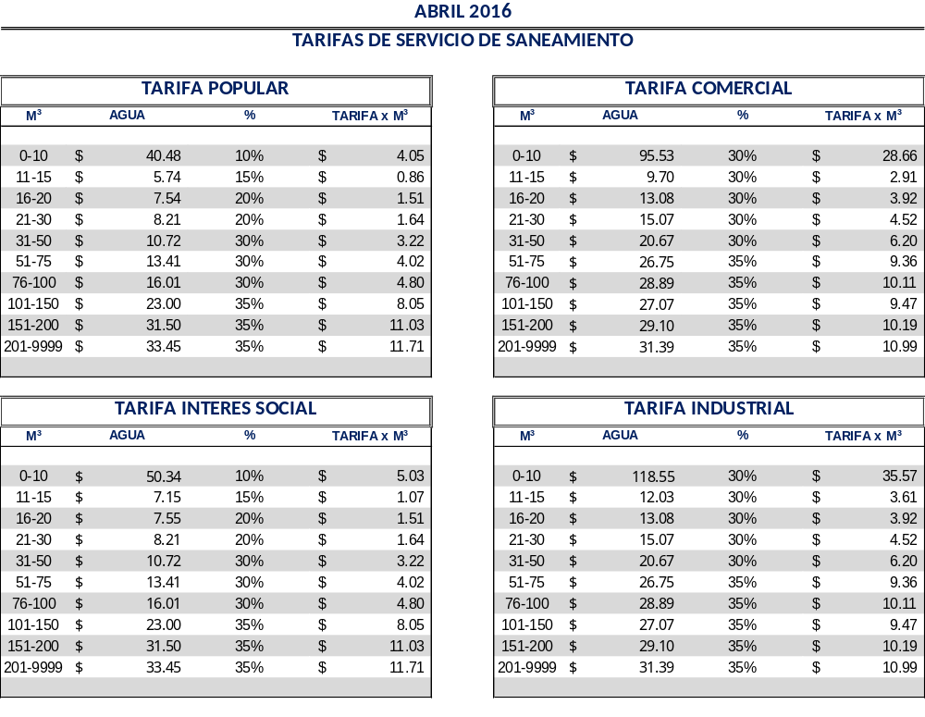

El precio unitario, se multiplica por la cantidad de metros cúbicos

Ing. Jordi Bosch Bragado.
Gerente General.

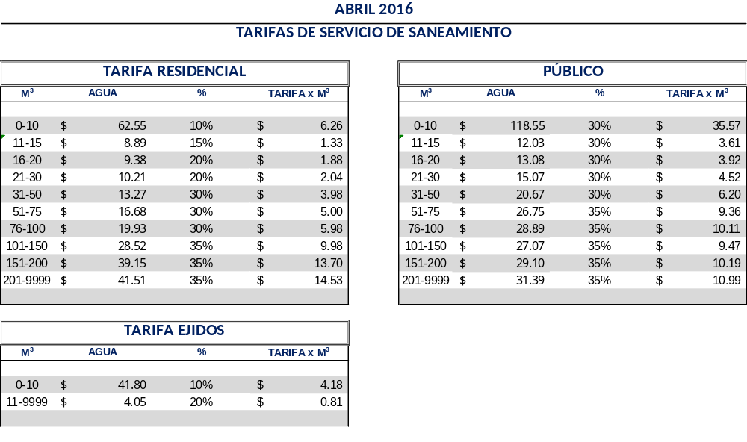

El precio unitario, se multiplica por la cantidad de metros cúbicos

Ing. Jordi Bosch Bragado.
Gerente General.

